关于服务类自主竞价项目采购注意事项的通知

一、总体要求
按照市教委及天津市政府采购中心的要求，采购如下13类服务需进行自主竞价：1.印刷费；2.标识牌、宣传展板制作；3.影像制作服务；4.办公设备维修和保养；5.办公设备租赁服务；6.信息系统及网络维护；7.计算机设备和软件租赁服务；8.空调维修和保养服务；9.电梯维修和保养类；10.音频设备租赁服务；11.绿植租摆服务；12.会计、审计服务；13.等级保护。
以上项目金额在20万元以下（不含20万元）需提交采购需求，并推荐自主竞价供应商3家以上，经政府采购自主竞价平台竞价后，签订政采格式合同，合同文本带“TGPC-201#-#-##”等标识，在办理相关财务手续时须提供此类合同（详见图例）。
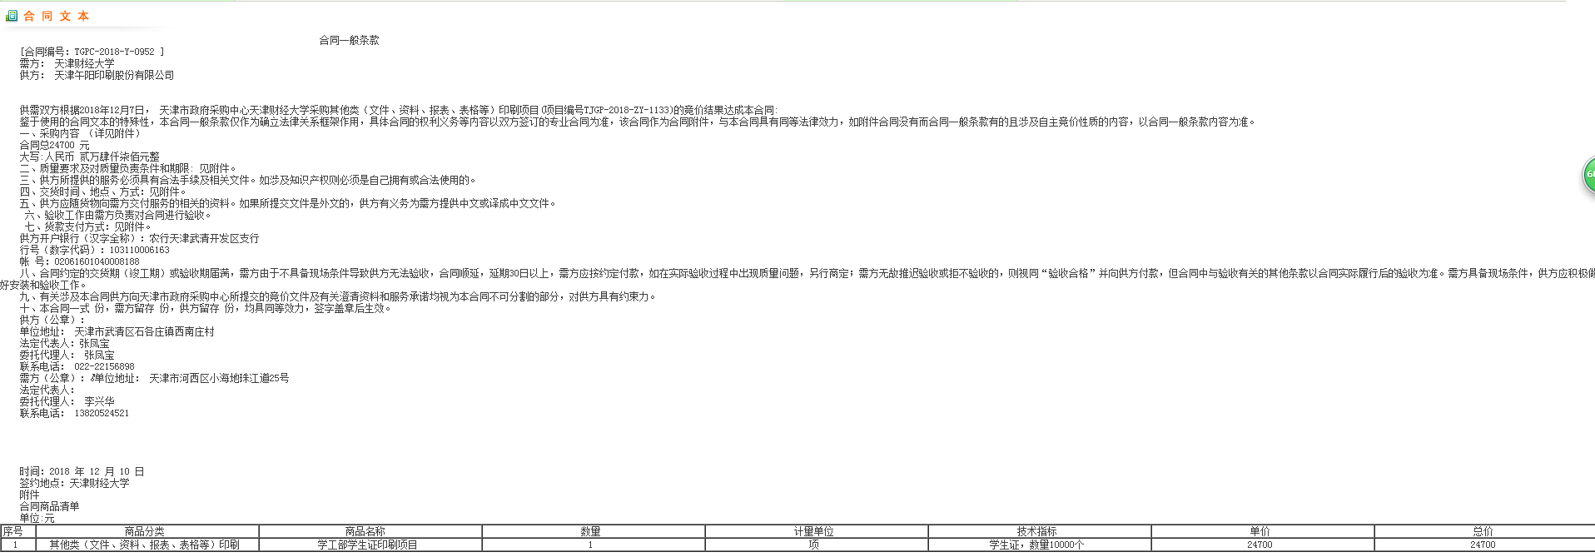
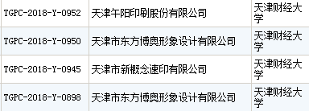

二、具体说明
根据我校实际情况，经与资产管理处协商研究，对“印刷”、“标识牌、宣传展板制作”和“办公设备维修和保养”做如下规定：
（一）印刷、标识牌、宣传展板制作
1.3000元以下的零星印刷和标识牌、宣传展板制作无需进行竞价手续，但须经过移动办公OA系统立项批复，列明印刷和标识牌宣传展板的明细内容。
2.在学校印刷厂发生的印刷，无需提供竞价手续，但需要列明印刷的明细内容。
（二）办公设备维修和保养
各单位可在年初做好年度采购预算，通过自主竞价确定办公设备维修和保养服务商并签订服务合同，当年发生的合同内的维修和保养服务无需二次竞价（其他服务类竞价亦可参照此方法）。
三、流程概述
1.按照经费来源类别，在学校移动办公发起流程，资产管理处批复自主竞价后，提供服务项目具体方案并推荐3家以上服务供应商（可在天津市政府采购中心平台上进行选择，链接：http://218.67.246.35/FSCG/index.aspx）。
2.由资产管理处委托平台竞价，竞价结束后确认并签订合同，待交货完成后开具发票，所有手续办理齐全后到财务处办理付款。

